LAPORAN AKHIR
PROGRAM PENGABDIAN PADA MASYARAKAT
KEMITRAAN
PENINGKATAN KOMPETENSI ANTIHOAKS PADA REMAJA
MELALUI WORKSHOP CRITICAL THINKING PRACTICE

Oleh:
Shinta Desiyana Fajarica, S.IP., M.Si | NIDN: 0210128302 (Ketua)
Dr. Ir. Agus Purbathin Hadi, M.Si | NIDN: 0009086702 (Anggota)
Aurelius Rofinus Lolong Teluma, S.S., M.A | NIDN: 0011118308 (Anggota)
Novita Maulida, S.Sos., M.Med.Kom. | NIDN: - (Anggota)

Dibiayai dengan dana PNBP, UNRAM
sesuai dengan Surat Perjanjian Pelaksanaan Kegiatan
No: ...................

Kelompok Peneliti Bidang Ilmu Komunikasi
Program Studi Ilmu Komunikasi

Lembaga Penelitian dan Pengabdian kepada Masyarakat
UNIVERSITAS MATARAM
2019

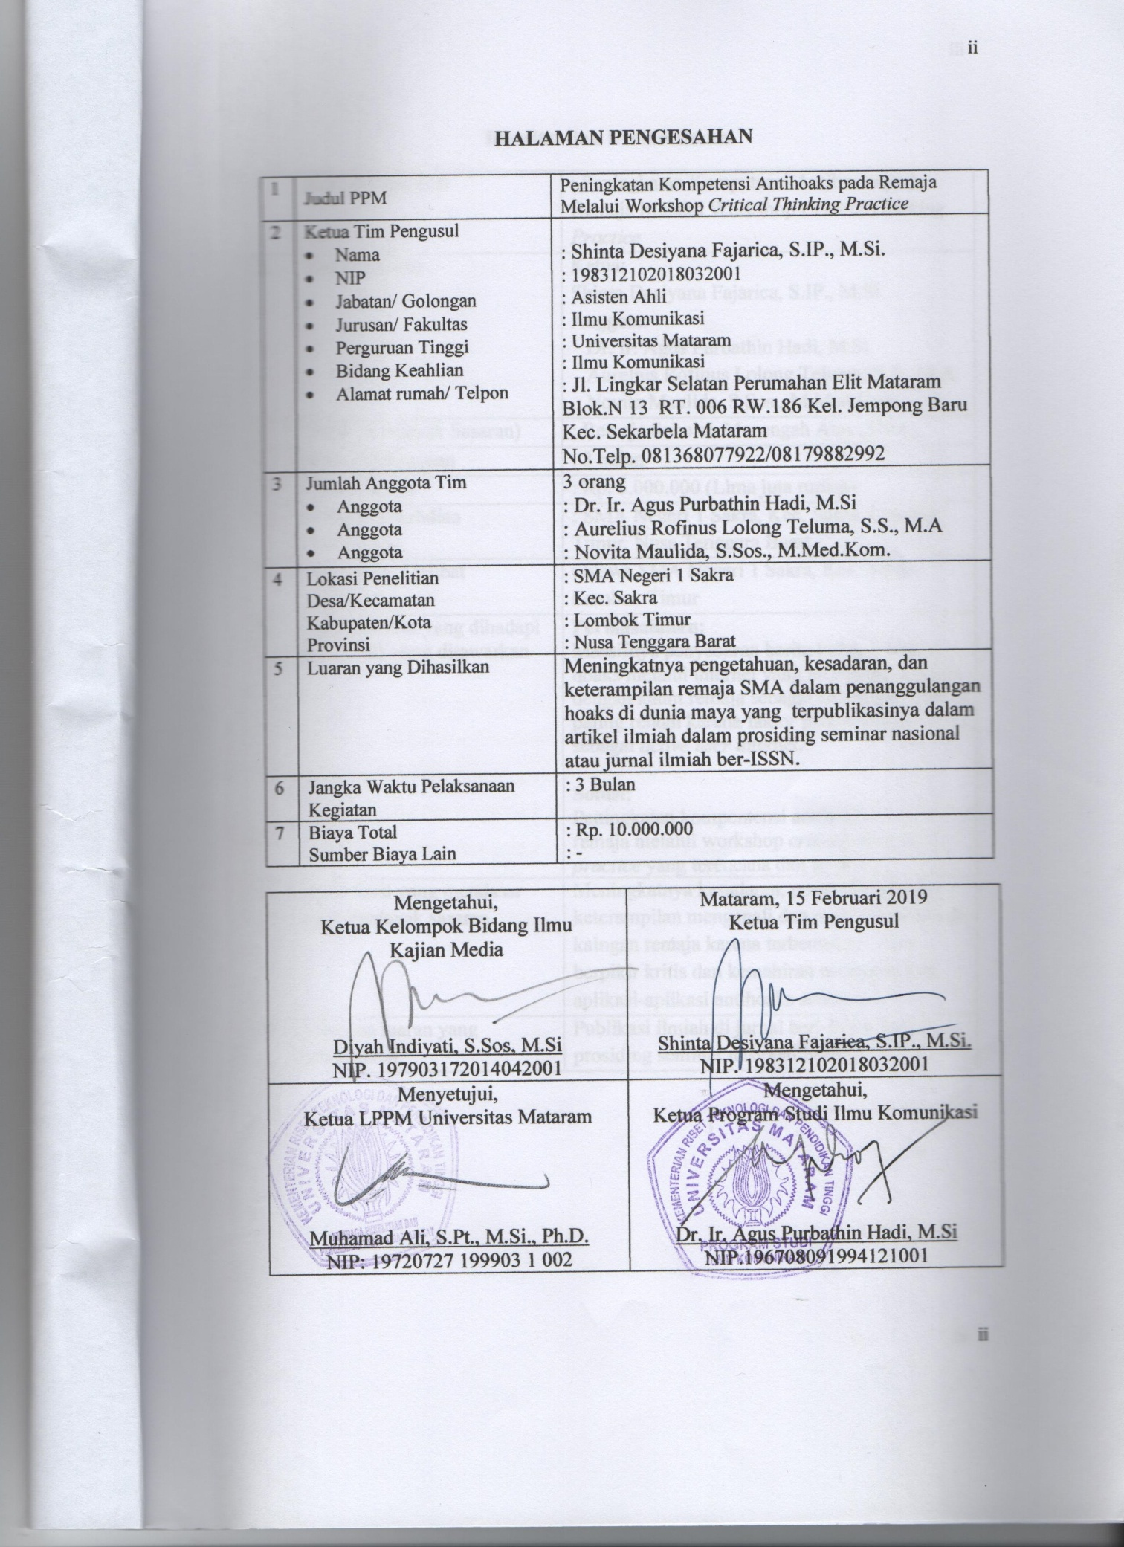

Identitas dan Uraian Umum
1. | Judul Pengabdian | : Peningkatan Kompetensi Antihoaks pada Remaja Melalui Workshop Critical Thinking Practice
2. | Tim Pelaksana | Ketua:  Shinta Desiyana Fajarica, S.IP., M.Si  Anggota:  Dr. Ir. Agus Purbathin Hadi, M.Si  Aurelius Rofinus Lolong Teluma, S.S., M.A  Novita Maulida, S.Sos., M.Med.Kom.
3. | Objek (Khalayak Sasaran) | : Remaja Sekolah Menengah Atas (SMA)
4. | Masa Pelaksanaan | : 3 bulan
5. | Usulan Biaya | : Rp. 10.000.000 (Sepuluh juta rupiah)
6. | Lokasi Pengabdian Masyarakat | : SMA Negeri 1 Sakra, Kec. Sakra, Lombok Timur, Nusa Tenggara Barat
7. | Mitra yang Terlibat | : Siswa SMA Negeri 1 Sakra, Kec. Sakra, Lombok Timur
8. | Permasalahan yang dihadapi dan solusi yang ditawarkan | Permasalahan:  Massifnya penyebaran berita bohong atau hoaks melalui internet yang menerpa warganet dengan kaum remaja sebagai kelompok usia paling rentan karena faktor psikologis dan sebagai active user internet.  Solusi:  Peningkatan kompentensi antihoaks pada remaja melalui workshop critical thinking practice yang terencana dan terukur.
9. | Kontribusi yang mendasar pada khalayak sasaran | Meningkatnya kesadaran, pengetahuan dan keterampilan mengenali dan melawan hoaks di kalngan remaja karena terbentuknya cara berpikir kritis dan kemahiran menggunakan aplikasi-aplikasi antihoaks sederhana,
10. | Rencana luaran yang ditargetkan | Publikasi ilmiah di jurnal beri-ISSN atau prosiding seminar nasional ber-ISBN.

DAFTAR ISI

HALAMAN SAMPUL i
LEMBARAN PENGESAHAN ii
DAFTAR ISI iv
RINGKASAN 1
BAB I. PENDAHULUAN 2
BAB II. SOLUSI DAN TARGET LUARAN 6
2.1 Solusi 6
2.2 Target Luaran 6
BAB III. METODE PELAKSANAAN 7
BAB IV. BIAYA DAN JADWAL KEGIATAN 8
4.1 Biaya Kegiatan 8
4.2 Jadwal Kegiatan 8
DAFTAR PUSTAKA 9
LAMPIRAN-LAMPIRAN 10
Lampiran 1. Justifikasi Anggaran 10
Lampiran 2. Biodata Ketua 11
Lampiran 3. Biodata Anggota 1 15
Lampiran 4. Biodata Anggota 2 18
Lampiran 5. Biodata Anggota 3 21
Lampiran 6. Peta Lokasi Mitra 23

Peningkatan Kompetensi Antihoaks pada Remaja
Melalui Workshop Critical Thinking Practice

RINGKASAN
Berita bohong atau hoaks (hoax) kini telah menjadi momok besar yang menghantui warganet di Indonesia maupun global. Sekalipun praktik produksi hoaks telah berlangsung jauh sebelum kelahiran internet, namun dengan keberadaan internet, hoaks semakin mudah dihasilkan dan disebarluaskan secara cepat dan massif ke seluruh penjuru dunia. Salah satu kelompok besar yang rentan terpapar hoaks adalah kaum remaja. Hal in terjadi karena remaja saat ini merupakan generasi digital native yang paling aktif mengakses internet untuk berbagai keperluan terutama bersosialisasi. Sementara itu, secara psikologis, karena tingkat kematangan emosional yang belum tercapai maka remaja menjadi kelompok umur yang mudah terpengaruhi oleh berbagai informasi dari luar sehingga sangat penting bagi remaja saat ini untuk memiliki kompetensi antihoaks agar terhindar dari berbagai dampak negatifnya. Untuk itu, program pengabdian ini dilaksanakan dengan tujuan untuk membangun dan meningkatkan kompetensi antihoaks pada kaum remaja di Sekolah Menengah Atas yang mencakup aspek kognitif, afektif dan konatif. Agar tercapai tujuan tersebut maka kegiatan akan dilaksanakan dengan metode workshop yang berfokus pada praktik berpikir kritis (critical thinking practice). Kegiatan yang direncanakan telah terlaksana dengan lancar bersama mitra kegiatan yakni 40 remaja siswa dan siswi SMA Negeri 1 Sakra, Lombok Timur. Target luaran telah tercapai berupa peningkatan pengetahuan, kesadaran, dan keterampilan remaja SMA dalam penanggulangan hoaks di dunia maya yang terpublikasi dalam artikel ilmiah yang dipresentasikan dan dipublikasikan dalam prosiding seminar internasional.

Kata kunci: remaja, antihoaks, critical thinking practice.

BAB I
PENDAHULUAN

Berita bohong atau hoaks (hoax) kini telah menjadi momok besar yang menghantui warganet di Indonesia maupun global. Sekalipun praktik produksi hoaks telah berlangsung jauh sebelum kelahiran internet, namun dengan keberadaan internet hoaks semakin mudah dihasilkan dan disebarluaskan secara cepat dan massif ke seluruh penjuru dunia. Fenomena semacam ini tentu sangat merugikan bahkan membahayakan berbagai bidang kehidupan masyarakat saat ini.
Fakta akan banyaknya jumlah dan besarnya efek hoaks bagi publik Indonesia pun kian memprihatinkan. Berdasarkan laporan masyarakat pengguna internet, Kementerian Komunikasi dan Informatika (Kominfo) Republik Indonesia merilis jumlah dan hasil analisis berita hoax secara rutin pada setiap bulan. Sebagai contoh, hasil analisis Kominfo pada dua bulan awal tahun 2019 menunjukkan bahwa selama bulan Januari 2019 terdapat 175 isu hoaks, dan 2 minggu awal Februari 2019 terdapat 96 isu hoaks. Jumlah tersebut tentu saja hanya sebagian dari isu hoaks yang beredar di tengah warganet Indonesia karena yang dilaporkan tersebut hanyalah hanya yang dapat dimonitor oleh Kominfo berdasarkan aduan masyarakat.
Salah satu konten hoaks yang berasal dari Lombok, Nusa Tenggara Barat dan beredar secara nasional sebagaimana hasil analisis oleh Subdit Pengendalian Konten Internet Kominfo pada tanggal 13 Februari 2019 adalah beredarnya video berdurasi 0.58 detik tentang seorang Prajurit TNI yang memberikan keterangan terkait bantuan bencana alam di Lombok NTB sebagaimana dalam gambar berikut:
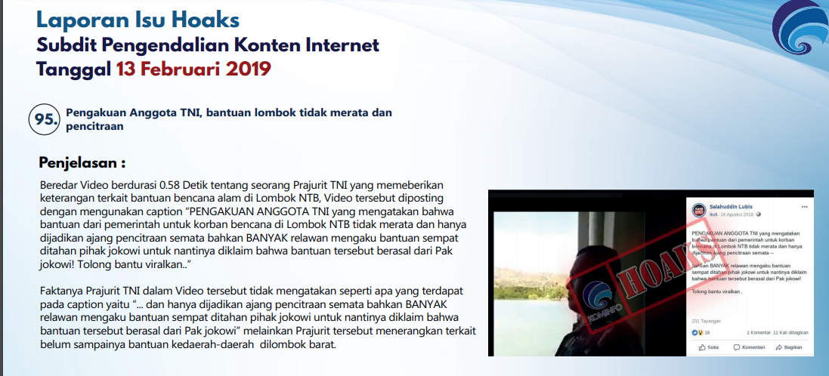
Gambar 1. Salah satu isu hoaks dari NTB yang dianalisis Kominfo pada tanggal 13 Februari 2019.

Hoaks yang dengan muatan informasi seperti di atas tentu saja kontra-produktif dengan berbagai upaya sosial, ekonomi, politik dan kebudayaan masyarakat Lombok dan NTB yang sedang berjuang memulihkan berbagai sektor kehidupan yang terganggu akibat gempa bumi beruntun pada bulan Juli-Agustus 2018 yang lalu.
Hoaks yang menyesatkan publik hingga menghambat berbagai sendi kehidupan publik tersebut menyasar berbagai kalangan dan kelompok umur dalam masyarakat. Salah satu kelompok masyarakat yang begitu rentan terpapar hoaks adalah kaum remaja. Common Sense, media yang berfokus pada pendidikan anak dan orang tua melakukan survei terhadap 853 anak-anak berusia 10-18 tahun di Amerika Serikat di awal 2017. Dari survei diketahui bahwa dari 853 responden, sebanyak 44 persen mengatakan mereka dapat membedakan antara hoax atau bukan. Namun, sebesar 31 persen masih meragukan perihal kebenaran berita yang telah mereka bagikan dengan orang lain.
Selain hasil riset tersebut, keberadaan remaja sebagai generasi digital (digital native) menjadikan kelompok usai ini menjadi pengguna terbanyak media sosial. Sementara itu, pada saat bersamaan, secara psikologis remaja merupakan kelompok usia yang sedang mencari jati diri sehingga rentan akan berbagai pengaruh sosial di sekitarnya. Riset yang dilakukan oleh Robert S. Feldman (Feldman, Forrest & Happ, 2010) bersama para koleganya, psikolog University of Massachusetts menunjukkan bahwa kebohongan memiliki keterkaitan dengan kepercayaan diri. Saat kepercayaan diri terancam seseorang akan dengan mudah berbohong. Setidaknya 60 persen dari orang yang diriset oleh Feldman ini berbohong dalam setiap perbincangan yang dilakukan. Hal serupa juga terjadi pada internet, kita kerap menambahi kabar yang belum pasti dengan kebohongan sehingga menghasilkan hoax berantai. Pendapat Feldman ini mengkonfirmasi betapa kaum remaja yang berada dalam fase pencarian identitas dapat dengan mudah terpapar hoaks.
Sementara itu, ketika keberadaan gadget mempermudah produksi dan penyebaran konten-konten hoaks, para remaja Sekolah Menengah Atas tidak dibekali secara khusus mengenai cara mengenal, mengidentifikasi dan mengatasi hoaks. Di sekolah-sekolah, padatnya pelajaran yang telah terjadwal membuat para remaja ini jarang mempelajari pengetahuan lain di luar mata pelajaran. Padahal berhadapan dengan hoaks, selain aspek pengetahuan (kognitif) dan afektif yang harus diperkuat tetapi juga keterampilan menggunakan aneka tools yang tersedia gratis untuk mendapatkan informasi hal yang sebenarnya
Berdasarkan fenomena massifnya hoaks yang memiliki potensi besar untuk mempengaruhi sikap dan perilaku remaja baik secara kuantitatif maupun kualitatif sebagaimana dipaparkan di atas, maka sangat penting bagi dunia ilmu pengetahuan terutama ilmu komunikasi untuk membangun dan meningkatkan kompetensi remaja untuk mendeteksi dan melawan hoaks. Penyebutan kompetensi karena antihoaks bukan hanya aspek motorik atau persoalan teknis penggunaan gadget tetapi mencakup cara berpikir kritis dan kematangan emosional dalam mengelola informasi. Untuk itulah program pengabdian masyarakat ini diadakan.

BAB II
SOLUSI DAN TARGET LUARAN

2.1. Solusi
Dari permasalahan yang dihadapi oleh remaja usia sekolah tersebut di atas, maka beberapa solusi yang ditawarkan antara lain:
- Mengadakan workshop antihoaks yang bertujuan membangun dan memperkuat kompetensi atau seluruh aspek kepribadian remaja yakni kognitif, afektif dan konatif atau motorik.
- Memberikan tambahan pengetahuan tentang ciri, jenis dan bahaya hoaks, lalu mempraktikannya dengan simulasi praktik berpikir kritis.
- Memberikan pelatihan penggunaan aplikasi-aplikasi atau software yang use friendly untuk menangkal hoaks.
- Memantau dan mengukur peningkatan kompetensi antihoaks dengan melalui penggunaan action research dalam pelaksanaan workshop antihoaks.

2.2. Target Luaran
Target luaran dari Program Pengabdian Masyarakat ini adalah:
- Meningkatnya pengetahuan, kesadaran, dan keterampilan remaja SMA dalam penanggulangan hoaks di dunia maya.
- Terdeskripsinya tingkat kompetensi antihoaks pada remaja SMA pada fase sebelum dan sesudah workshop critical thinking practice.
- Terpublikasinya artikel ilmiah dalam prosiding seminar nasional atau seminar internasional atau jurnal ilmiah ber-ISSN tentang peningkatan kompetensi antihoaks remaja melalui workshop critical thinking practice.

BAB III
METODE PELAKSANAAN

Kegiatan yang akan dilaksanakan dalam pengabdian pada masyarakat yang diusulkan akan menggunakan pendekatan pendidikan orang dewasa (Andragogy learning approach) dalam meningkatkan pengetahuan dan keterampilan siswa sekolah. Prinsip-prinsip action learning akan digunakan sehingga proses belajar dapat direncanakan dengan baik, kegiatan pendampingan terlaksana secara terstruktur dan sesuai kebutuhan, hasilnya dapat diobservasi serta dilakukan refleksi terhadap hasil kegiatan sehingga dapat dilakukan perbaikan (replan) untuk perbaikan. Secara konkrit, metode pelaksanaan program pengabdian masyarakat untuk penanggulangan antihoaks ini akan dilaksanakan dalam bentuk workshop atau lokakarya.
Sebagai sebuah workshop untuk peningkatan kompetensi antihoaks, maka tahapan kegiatan pengabdian ini dijabarkan demikian:
Langkah 1. Inspiring (Afektif & Kognitif)
Bertujuan menggugah kesadaran akan bahaya hoaks dan memberikan pemahaman tentang Ciri, Jenis dan Bahaya Hoaks bagi Remaja.
Langkah 2. Programming (Kognitif)
Melaksanakan simulasi Critical Thinking Practice yang bertujuan membangun cara berpikir kritis para remaja ketika menerima berbagai terpaan informasi yang diragukan kebenarannya.
Langkah 3. Mentoring (Motorik)
Langkah ini dilaksanakan dengan melatih para remaja untuk menggunakan dan mengoperasikan beberapa aplikasi antihoaks seperti Hoaxbuster dan sejenisnya
Langkah 4. Evaluation
Langkah ini bertujuan mengetahui tingkat kompetensi antihoaks peserta workshop sekaligus menjaring feedback untuk pelaksanaan kegiatan pengabdian masyarakat yang telah dilaksanakan.

BAB IV
HASIL DAN PEMBAHASAN

4.1 Hasil Kegiatan
Gambaran hasil kegiatan diawali dengan deskripsi singkat dari remaja SMA yang menjadi mitra kegiatan tim, pelaksanaan tahap inspiring, programming, mentoring dan evaluation. Sebagai satu rangkaian kegiatan maka tiga tahap awal, inspiring, programming dan mentoring dilaksanakan secara bersamaan. Sedangkan evaluasi dilaksanakan pada awal dan akhir pelatihan dengan mengadaptasi metodologi action research.

4.1.1 Deskripsi Mitra
Mitra kegiatan pengadian masyarakat ini adalah remaja yang berstatus siswa SMA Negeri 1 Sakra, Kabupaten Lombok Timur. Sebanyak 40 siswa dan siswa yang dipilih oleh pihak sekolah menjadi peserta kegiatan workshop. Para siswa tersebut dipilih karena keberadaan mereka sebagai pengurus inti dan pengurus harian Organisasi Siswa Intra Sekolah (OSIS) yang diharapkan menjadi pelopor sikap kritis dalam bermedia sosial. Secara jelas, peserta workshop dan tim pelaksanan serta narasumber pelatihan terlihat dalam gambar 1.
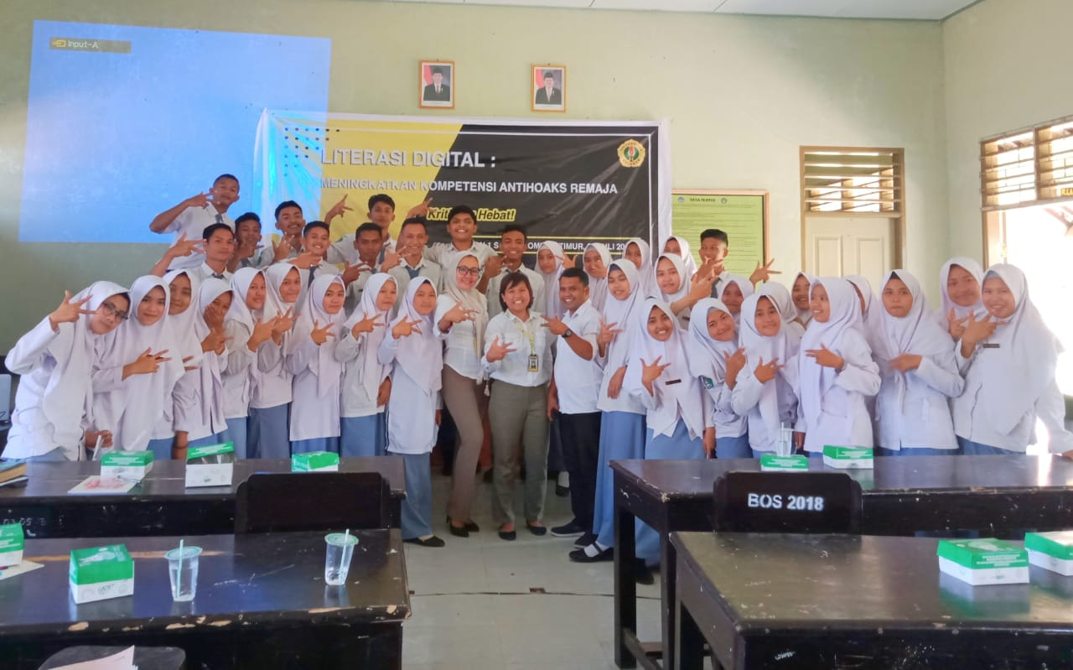
Gambar 1. Peserta Workshop Literasi Digital Antihoaks,
SMAN 1 Sakra, Lombok Timur

4.1.2 Inspiring, Programming dan Mentoring
Persiapan:
Untuk memperlancar proses kegiatan terutama terkait penentuan jadwal pelaksanaan dan penyesuaian materi serta metodologi, maka tim melakukan survei dan pertemuan awal dengan pihak sekolah. Hasil pertemuan tersebut memutuskan bahwa kegiatan pelatihan akan diadakan pada:
Hari, tanggal : Selasa, 23 Juli 2019
Tempat : Ruang Laboratorium SMAN 1 Sakra
Durasi : 4 Jam Pelajaran
Peserta : 40 siswa pengurus OSIS SMAN 1 Sakra

Pelaksanaan:
- Sesi pertama (2 JP) diisi dengan pemaparan materi tentang fakta penggunaan internet pada umumnya dan media sosial sosial khususnya yang mencakup jumlah dan potensi/manfaatnya serta dampak-dampak negatifnya termasuk hoaks. Untuk bahan evaluasi, diberikan terlebih dahulu angket/kuesioner pengenalan hoaks sebagai sumber data pretest. Kemudian, secara khusus, peserta diajak untuk mengenal secara lebih mendalam beberapa informasi dasar tentang hoaks seperti: pengertian hoaks, fake news, dan disinformation; latar belakang munculnya hoaks, dampak hoaks serta ciri-ciri hoaks dalam berbagai platform media sosial. Beberapa bahan ajar tersebut tampak dalam gambar 2. Metode yang digunakan dalam sesi ini adalah ceramah dan tanya jawab berdasarkan contoh konkrit dan pengalaman siswa atau remaja.
Gambar 2. Contoh Bahan Ajar

- Sesi kedua (2 JP) diisi dengan praktikum analisis berita atau informasi bohong (hoaks) dengan menjalankan prosedur pemikiran kritis (critical thinking practice) yang mencakup:
  - Pengenalan masalah
  - Menilai informasi.
  - Memecahkan masalah atau menarik kesimpulan.
  - Keterampilan berpikir analisis.
  - Keterampilan berpikir sintesis.
  - Keterampilan memecahkan masalah.
  - Keterampilan menyimpulkan.
  - Keterampilan mengevaluasi (menilai).
Kepada para siswa diberikan beberapa contoh berita atau informasi yang pernah beredar di media sosial atau internet lalu mereka diminta untuk menguraikan: apa topik/tema informasi tersebut, bagaimana redaksi/cara penyusunan informasi tersebut, menguji kebenaran informasinya dengan mencari informasi pembanding lalu menarik kesimpulan dan menjelaskan hasil temuan. Contoh kasus yang dijadikan bahan latihan tampak dalam gambar 3.
Gambar 3. Contoh Kasus sebagai Bahan Praktik Analisis

4.1.3 Evaluation
Pada akhir sesi kedua, dilakukan evaluasi terhadap perkembangan kemampuan/kompetensi peserta dalam menangkal hoaks. Pengukuran kompetensi mencakup aspek kognitif, afektif dan konatif atau psikomotorik. Data dikumpulkan dengan menggunakan angket self assessment dan lembar penilaian produk yang mencakup tiga aspek kompetensi yakni kognitif, afektif dan psikomotorik. Masing-masing item indikator diberi bobot 1 – 4 dalam Skala Likert. Secara detail, aspek dan indikator masing-masing aspek dijabarkan dalam Tabel 1.
Tabel 1. Aspek & Indikator Kompetensi Antihoaks
No | Aspek | Indikator
1 | Kognitif | Membaca dan memahami keseluruhan isi berita
 |  | Mengetahui satu/beberapa aplikasi hoax checker online
2 | Aspek Afektif | Tidak merasa harus menjadi orang pertama yang membagikan berita yang belum pasti kebenarannya
 |  | Tetap mengkonfirmasi pada pengirim berita sekalipun dari orang tua/dituakan
3 | Aspek Psikomotorik | Mencari dan membaca sumber berita lain sebagai pembanding
 |  | Menggunakan aplikasi hoax checker untuk verifikasi informasi

Analisis data dilakukan dengan menggunakan analisis statistik deskriptif dengan melihat perbedaan hasil yang diperoleh siswa pada setiap siklus. Perhitungannya, perolehan skor setiap aspek dibagi skor maksimal setiap aspek (40 x 4 = 160) dikalikan nilai maksimal (4). Sedangkan pedoman penilaian dan kategori hasil test disesuaikan dengan pedoman penilaian ketuntasan penilaian berdasarkan Permendikbud. No. 104 dan dituangkan dalam bentuk predikat sebagaimana tertera pada Tabel 2.

Tabel 2. Rentang Nilai & Kriteria
Rentang Nilai | Kriteria
3,51 – 4,00 | Sangat Baik
2,51 – 3,50 | Baik
1,51 – 2,50 | Cukup
1,00 – 1,50 | Kurang

4.2 Pembahasan
Desain atau perencanaan siklus ini berupa: 1) kegiatan pretest pemetaan kompetensi antihoaks dengan menggunakan angket penilaian terhadap diri sendiri (self assessment); 2) intervensi berupa sosialisasi definisi hoaks, jenis dan penyebarannya; 3) intervensi kedua berupa latihan membedakan news vs views dari naskah berita online; 4) post test dengan menggunakan instrumen self-assesment yang sama dan penilaian produk atas hasil pembedaan news vs views dari sebuah artikel berita di media online. Nilai dari kedua instrumen tersebut lalu direrata untuk mendapatkan nilai akhir dari masing-masing aspek Hasil yang diperoleh pada siklus pertama tergambar dalam Diagram 1.

Diagram 1. Hasil self-assessment & test pelaksanaan siklus

Diagram 1 memperlihatkan bahwa pada prestest, kompetensi antihoaks pada aspek kognitif berada pada kategori baik (2,10) dan meningkat sekalipun masih dalam kategori yang sama pada akhir tindakan dengan perolehan nilai 2,85. Pada aspek afektif, pada pretest skor penilaian kompetensi antihoaks berada pada kategori Cukup (1,75) dan meningkat menjadi kategori Baik (2,55) pada penilaian post test. Terakhir, pada aspek psikomotorik, hasil penilaian pretest termasuk dalam kategori Kurang (1,50) lalu meningkat menjadi kategori Cukup pada penilaian post test (1,60).
Hasil test berdasarkan desain penelitian tindakan di atas menunjukkan dan mempertegas gagasan bahwa kemampuan menangkal hoaks atau berita bohong maupun berita palsu (fake news) merupakan suatu kompetensi yang mencakup keseluruhan dimensi kemanusiaan yakni kognitif, afektif maupun psikomotorik. Hasil riset Feldman (Feldman, Forrest & Happ, 2010) yang menunjukkan adanya relasi yang kuat antara sikap terhadap kebohongan atau berita bohong dengan faktor psikologis berupa tingkat kepercayaan diri, memperlihatkan betapa kapasitas menangkal hoaks bagi individu era digital merupakan hal yang melampaui keterampilan-keterampilan teknis semata. Karena itu, sebagai suatu kompetensi, maka praktik dan latihan yang terus-menerus merupakan langkah strategis dan efektif untuk membentuk pribadi-pribadi yang mampu menangkal hoaks secara efektif. Secara khusus, remaja ada pribadi-pribadi yang paling penting dipersiapkan untuk memiliki kompetensi antihoaks.
Keberadaan remaja sebagai generasi digital (digital native) menjadikan kelompok usai ini menjadi pengguna terbanyak media sosial. Sementara itu, pada saat bersamaan, secara psikologis remaja merupakan kelompok usia yang sedang mencari jati diri sehingga rentan akan berbagai pengaruh sosial di sekitarnya. Riset yang dilakukan oleh Robert S. Feldman (Feldman, Forrest & Happ, 2010) bersama para koleganya, psikolog University of Massachusetts menunjukkan bahwa kebohongan memiliki keterkaitan dengan kepercayaan diri. Saat kepercayaan diri terancam seseorang akan dengan mudah berbohong. Setidaknya 60 persen dari orang yang diriset oleh Feldman ini berbohong dalam setiap perbincangan yang dilakukan. Hal serupa juga terjadi pada internet, seseorang kerap menambahi kabar yang belum pasti dengan kebohongan sehingga menghasilkan hoax berantai. Pendapat Feldman ini mengkonfirmasi betapa kaum remaja yang berada dalam fase pencarian identitas dapat dengan mudah terpapar hoaks sehingga untuk menjadikan remaja mampu melawan hoaks memerlukan langkah komprehensif.
Pendekatan yang menjadikan antihoaks sebagai kompetensi yang dilatih dalam tindakan terstruktur atau pedagogis merupakan hal jarang dilakukan dalam penelitian bertopik hoaks. Beberapa riset di Indonesia tentang hoaks berpusat pada efek hoaks terhadap kehidupan sosial-politik dan demokrasi serta bagaimana mengatasinya secara institusional baik negara maupun institusi media (Juditha, 2018; Desga, 2018) serta pemetaan pola dan bentuk hoaks (Mastel, 2019; Rahadi, 2017). Terdapat riset lain yang cukup dekat sebagai pendidikan dan penanaman kemampuan melawan hoaks namun masih bersifat sosialisasi dan tanggapan kreatif melalui media-media ekspresif seni dan multimedia (Astuti, 2017; Saputro & Haryadi, 2018).
Berhadapan dengan hoaks, kompetensi yang dibutuhkan bukanlah kompetensi antihoaks yang “biasa-biasa saja” melainkan yang kritis. Karena itu, selain pengetahuan, afeksi dan psikomotorik, pembentukan dan pelatihan kemampuan berpikir kritis merupakan hal sentral yang harus diberikan. Penelitian Chaenwong dkk (2018) menunjukkan bahwa terdapat korelasi antara perkembangan pemikiran kritis dengan kemampuan belajar serta kesiapan belajar di level berikutnya dari siswa sekolah menengah di Thailand. Siswa yang diberi latihan berpikir kritis lebih siap dibandingkan kelompok yang tidak diberi intervensi berupa latihan berpikir kritis.

BAB V
KESIMPULAN DAN SARAN

5.1 Kesimpulan
Hoaks dapat berdampak buruk bagi perkembangan sosial, ekonomi, politik dan budaya masyarakat termasuk ekonomi digital kontemporer. Dalam konteks ini, kaum remaja saat ini merupakan ahli waris ekonomi digital yang sedang diperjuangkan sekaligus kelompok yang rentan diterpa aneka dampak hoaks. Untuk itu, para remaja sangat perlu dididik dan dilatih secara khusus untuk mampu menangkal hoaks secara efektif. Maka perlu bagi para remaja untuk memiliki kompetensi antihoaks. Kompetensi antihoaks dapat dirumuskan, dilatih dan ditingkatkan melalui penelitian tindakan berbasis praktik pemikiran kritis. Hal tersebut terbukti dari hasil penelitian tindakan pada remaja SMA Negeri 1 Sakra, Lombok Timur, Nusa Tenggara Barat.
5.2 Saran
Kegiatan pelatihan sekaligus penelitian tindakan ini memiliki keterbatasan baik pada jumlah peserta atau sampel maupun kelengkapan instrumen penelitian sekaligus instrumen intervensi khususnya ketiadaan pelatihan dan pengukuran atas penggunaan aplikasi hoax checker. Untuk itu, penelitian tindakan selanjutnya dapat melengkapi berbagai instrumen pada setiap aspek agar peningkatan kompetensi antihoaks dapat tercapai secara optimal.

DAFTAR PUSTAKA

Ali Nursahid, dkk., 2019. Buku Panduan Melawan Hasutan Kebencian. Jakarta: Pusat Studi Agama dan Demokrasi, Yayasan Paramadina Masyarakat Anti Fitnah Indonesia (Mafindo).

Astuti, Y.D. (2017, Desember). Peperangan Generasi Digital Natives Melawan Hoax Melalui Kompetisi Kreatif. INFORMASI Kajian Ilmu Komunikasi, Vol.47. No. 2, 229 – 242.

Changwong, K., Sukkamart, A., & Sisan, B. (2018). Critical thinking skill development: Analysis of a new learning management model for Thai high schools. Journal of International Studies, 11(2), 37-48. doi:10.14254/2071-8330.2018/11-2/3.

Feldman, Robert S., James A. Forrest, and Benjamin R. Happ. 2010. “Self-Presentation and Verbal Deception: Do Self-Presenters Lie More?” BASIC AND APPLIED SOCIAL PSYCHOLOGY, 24(2), 163–170.

Saputro, G.E., & Haryadi, T. (2018, September). Edukasi Anti Hoax Melalui Komik Strip. Jurnal Desain Komunikasi Visual, Manajemen Desain dan Periklanan ,Vol. 03. No. 02, 95 – 112.

Desga, A.N. (2018, Desember). Upaya Media Massa Online dalam Menghadapi Berita Hoax. Jurnal Kajian Media , Vol 2 No 2, 97 – 101.

Juditha, C. (2018, April). Interaksi Komunikasi Hoax di Media Sosial serta Antisipasinya. Jurnal Pekommas, Vol. 3 No. 1, 31-44.

Rahadi, D.R. (2017). Perilaku Pengguna dan Informasi Hoax di Media Sosial. Jurnal Manajemen dan Kewirausahaan .Vol. 5 No

Internet:

https://www.kominfo.go.id/content/all/laporan_isu_hoaks. Diakses 14 Februari 2019, pukul 12.00 WITA.
https://tirto.id/mengajarkan-anak-anak-menghindari-berita-hoax-cxw2, Diakses tanggal 14 Februari 2019.

LOKASI KEGIATAN

Publikasi Kominfo tersebut dapat diunduh langsung dan gratis pada laman https://www.kominfo.go.id/content/all/laporan_isu_hoaks.
https://www.kominfo.go.id/content/all/laporan_isu_hoaks. Diakses 14 Februari 2019, pukul 12.00 WITA.
https://tirto.id/mengajarkan-anak-anak-menghindari-berita-hoax-cxw2, Diakses tanggal 14 Februari 2019.

